Мария Александровна Го^{р}бу_{н}ова

Поддержка и тестирование программных модулей

Жизненный цикл ПО
Жизненный цикл ПО начинается с идеи о задумке какого-либо ПО. Конец – когда ПО выводится из эксплуатации.
Стадии:
- Анализ требований
- Проектирование
- Разработка/кодирование
- Тестирование
- Ввод в эксплуатацию
Тестирование — это процесс, позволяющий убедиться в том, что в программе нет ошибок, при этом невозможно отыскать абсолютно все ошибки в программном продукте. Из этого выходит, что тестирование процесс, позволяющий убедиться в том, что программа выполняет своё назначение.
Тестирование – наблюдение за функционированием ПО в специфические условия с целью определения соответствия ПО к требованиям.
Тестирование одна из дисциплин RUP – методология разработки (программного обесп). Она ориентирована на оценку качества с помощью следующих метедов:
- Поиск и документирование дефектов качества
- Общая рекомендация относительно качества
- Проверка выполнения основных предположений и требований на конкретных примерах
- Проверка, что продукт функционирует так как было запроектировано
- Проверка что требования были выполнены соответствующим образом
Тестирование - это проверка соответствия программы требованиям,
осуществляемое путём наблюдения за её работой в специальных искусственно созданных ситуациях с целью гарантии требуемого качества продукции.

Качество программного обеспечения
Способность программного продукта при заданных условиях удовлетворять установленным или предлагаемым потребностям
Весь объём признаков и характеристик программ, которых относится к их спосности удовлетворять установленным или предполагаемым потребностям.
Степень, в которой система, компонент или удовлетворяют потребностям или ожиданиям заказчика или пользователя.

Модель качества ISO

Качаство ПО
Функциональность
- Функциональная исправность
- Соответсвие стандартам
- Функциональная совместимость
- Безопасность
- Точность
Надёжность
- Завершённость
- Восстанавливаемость
- Устойчивость к отказам
Удобство использования
- Удобство изучения
- Понятность
- Удобство и простота использования
Удобство сопровождения
- Стабильность
- Анализируемость
- Контролепригодность
- Изменяемость

Эффективность
- Эффективность по времени
- Эффективность использования ресурсов
Портативность
- Удобство установки
- Заменимость
- Совместимость
Тест – это специальная искусственно создания ситуация, выбранная определённым образом и описание того какие наблюдения за работой программы нужно сделать для проверки её соответствия некоторому требованию.
Тестовый случай – это артефакт, описывающий шагов конкретных условий и параметров необходимых для проверки реализации тестируемой функции или её части.
Тестовый случай используется для ручного или автоматического тестирования.

Ошибка-Дефект-Отказ

Ошибка(Mistake)
Возникает в результате деятельности людей связанной с разработкой программного обеспечения. Ошибка в требованиях, ошибка в дизайне, ошибка в коде.

Дефект(Defect)
Несоответсвие поведение программы требованиям или ожидаемому поведению или несоответствие документации требованиям.

Отказ(Error)
Проявление дефекта в ходе эксплуатации программы.
Аварийный отказ – невозможность эксплуатацию программы

Верификация vs Валидация

Верификация(Verification)
- Это процесс оценки системы или её компонентов с целью определения удовлетворяют ли результаты текущего этапа разработки условиям, сформированым в начале этого этапа то есть выполняется ли наши цели, сроки, задачи по разработке проекта, определённые в начале текущей фазы

Валидация(Validation)
- Это определение соответсвтвия разрабатываемого ПО ожиданиям и потребностям пользователя, требованиям к системе
ГОСТ
- ГОСТ – каталог государственных стандартов
- ГОСТ Р ИСО/МЭК 9126-93. Информационная технология. Оценка программной продукции. Характеристика качества и руководства по их применению.
- ГОСТ 28195-89. Оценка качества программных средств. Общие положения.
- ГОСТ 28806-90. Качество программных средств. Термины и определения.

Цели и задачи тестирования
Предоставить информацию
- Руководителю проекта
- Разрабу
- Заказчику
Что:
- Обнаруженные несоответствия и рекомендации к их исправлению
- Рекомендации к усовершенствованию
Как:
- Средства управления тестированием
- Отчёты(имейлы)
- Встречи

Задачи тестировщика
- Определение миссии тестирования
- Проверка подхода к тестированию
- Проверка стабильности выпуска
- Тестирование и оценка
- Достижение приемлемого продукта
- Совершенствование методов и средств тетсирования

Планирование тестов
- Определение требований к тестам
- Оценка рисков
- Выбор стратегии тестирования
- Определение ресурсов
- Создания расписания \ последовательностей тестирования
- Разработка плана тестирования
- Определение критериев завершения и успешности тестирования

Дизайн и разработка тестов
- Анализ объёма работ
- Определение тестовых случаев -> Дизайн
- Обзор и оценка тестового покрытия
- Определение тесто-критичной функциональности в Дизайне и Модели реализации
- Запись тест-кейсов или программирование тестовых скриптов
- Создание/подготовка внешних наборов данных

Процесс выполнения тестов
- Выполнение тестов
- Оценка выполнения тестов
- Восстановление после сбойных тестов
- Проверка результатов
- Исследование неожиданных результатов
- Запись ошибок

Оценка тестов
- Анализ деффектов
- Оценка критериев завершения и успешности тестирования

Эффективность тестирования
Фаган(1976)
$$\frac{Число ошибок, обнаруженных в ходе инспекции}{Общее количество ошибок в продукте до инспекции}*100\%$$
Джонс(1986)
$$\frac{Дефекты обнаруженные тестированием или инспекцией}{Дефекты имеющиеся во время тестирования или инспекции}*100\%=$$
$$= \frac{Обнаруженные дефекты}{Обнаруженные+необнаруженные дефекты(обнаруженные позже)}*100\%$$

Участники процесса тестирования
- Менеджер проекта – обеспечение ресурсами координация работ
- Разраб, технический писатель – исправление найденных ошибок
- Архитектор – обеспечение целостности проекта в процессе исправления ошибок
- Интегратор – (Релиз менеджер) контроль и выпуск версий ПО
- Аналитик – установка приоритетов, связанных с необходимостью и сложностью исправления дефектом
- Тестировщик – несёт ответственность за процесс тестирования в целом

Роли участников группы тестирования
- Руководитель группы тестирования – тест менеджер, представляет ключевую роль тестировщика в рабочей группе, несёт полную ответсвтвенность за организацию процесса тестирования в проекте, планирование и контроль действий по тестированию
- Тестировщик-аналитик (Test analyst) – несет ответственность за формирование тестовых спецификаций, и анализ итогов тестирования.
- Разработчик тестов (Test developer) – несет ответственность за разработку автоматизированных тестов, предусмотренных в плане тестирования, установку и сопровождение инфраструктуры тестирования, создание стенда для проведения тестирования в соответствии с планом тестирования.
- Исполнитель тестов (Test operator/ Engineer) – несет ответственность за фактическое исполнение тестов и документирование выявленных дефектов.

Определения модели жизненного цикла программной системы по ГОСТ
- Модель жизненного цикла – структура, состоящая из
процессов, работ и задач, включающих в себя разработку,
эксплуатацию и сопровождение программного продукта,
охватывающая жизнь системы от установления
требований к ней до прекращения ее использования [ГОСТ
12207, 1999]

Четыре обобщённые фазы жизненного цикла
- Концепция(иниц)
- Определение
- Выполнение
- Закрытие

Циклы тестирования
Полный цикл тестирования обычно совпадает с итегерацией разработки или соответствует её части.
Частный цикл тестирования как правило проводится для конкретной сборки объекта тестирования(системы подсистемы или отдельного компонента).

Полный цикл тестирования

Методы и виды тестирования. Анализ требований ПО

По знанию системы:
- Чёрный ящик. – Метод тестирования без доступа к коду
- Серый ящик – Комбинация.
- Белый ящик – Метод тестирования с доступом к коду

По уровню тестирования:
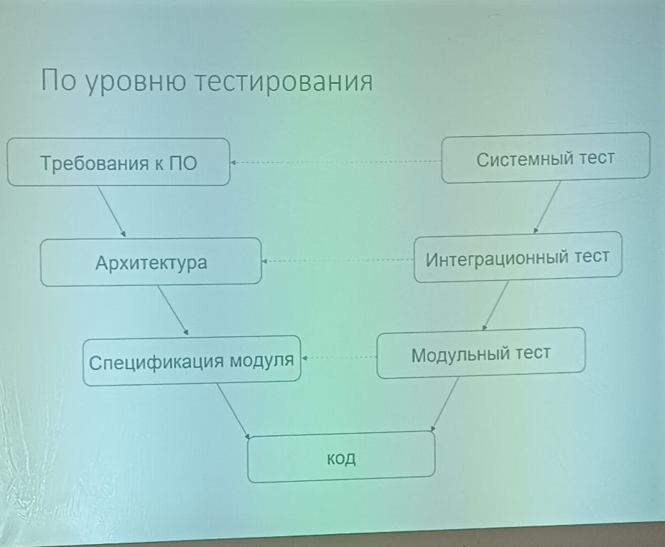

Системное тестирование
Проверка соответствия системы установленным требованиям.
Задача: выявление дефектов связанных с работой системы в целом:
- Отсутствующая или неверная функциональность
- Неверное использование ресурсов системы
- Непредусмотрительные комбинации данных пользовательского уровня
- Несовместимость с окружением
- Непредусмотренные сценарии использования
- Неудобство в применении и тому подобное
- Метод чёрного ящика

Интеграционное тестирование
- Проверка связи между компонентами, а также взаимодействия с различными частями системы(ОС, оборудованием)
- Задача: поиска дефектов, связанных с ошибками в реализации и интерпретации взаимодействиями между модулями
- Требует создания тестового окружения
- Метод белого ящика

Модульное тестирование
- Проверка отдельно взятых модулей, функций классов
- Задача: выявлении локализованных в модуле ошибок в алгоритмах и их реализации
- Требует тестового окружения – заглушки
- Метод белого ящика

Методы сборки модулей
- Монолитный
- Инкрементный
  - Сверху вниз
  - Снизу вверх

Сравнение методов
- Монолитное тестирование требует больших трудозатрат, связанных со сложностью идентификаций ошибок, проявляющихся в пространстве собранного кода.
+ Монолитка представляет больше возможности распараллеливают работу, особенно на начальной фазе тестирования.
+ Инкрементальное тестирование связанно с меньшей трудоёмкостью идентификации ошибок за счёт постепенного наращивания объёма тестируемого кода и соответственно локализации добавлении
- Инкрементальное тестирование требует затрат на разработку заглушек и драйверов

Недостатки нисходящего тестирования
- Проблема разработки достаточно «интеллектуальных» заглушек, т.е. заглушек, способных к использованию при моделировании различных режимов работы комплекса, необходимых для тестирования
- Сложность организации и разработки среды для реализации исполнения модулей в нужной последовательности
- Параллельная разработка модулей верхних и нижних уровней приводит к не всегда эффективной реализации модулей из-за подстройки (специализации) еще не тестированных модулей нижних уровней к уже оттестированным модулям верхних уровней

Недостатки восходящего
- Запаздывание проверки концептуальных особенностей тестируемого комплекса.

Комбинирование уровней тестирования
- В каждом конкретном проекте должны быть определены задачи, ресурсы и технологии для каждого уровня тестирования.
- Задача тестировщиков и менеджеров – оптимально распределить ресурсы между тремя уровнями тестирования
Так чтобы каждый из возможных типов дефектов

По степени автоматизации
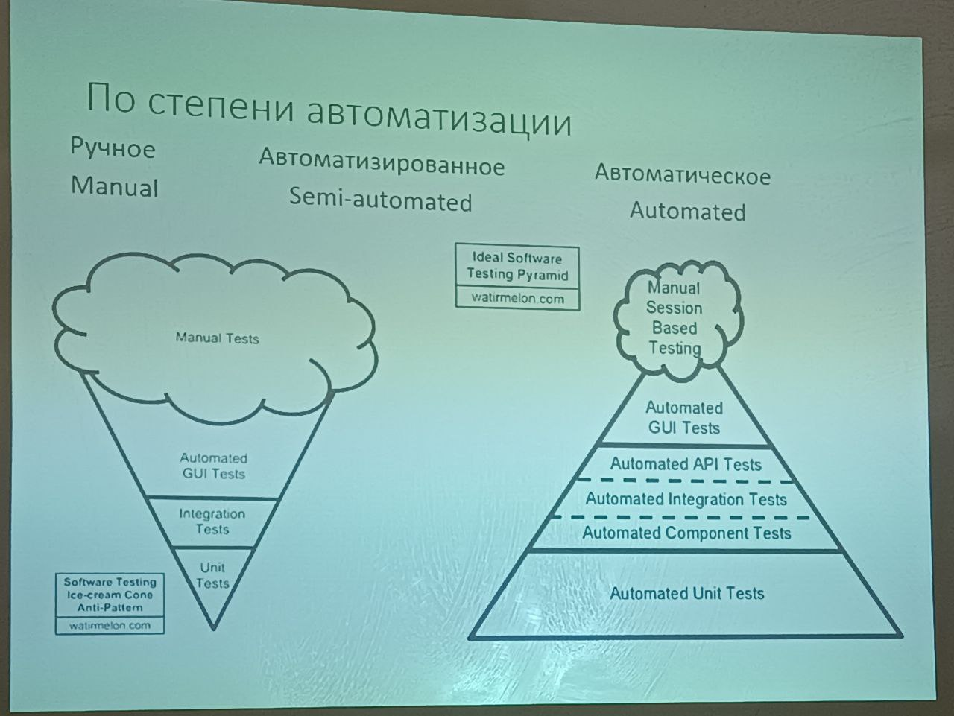

По целям:
Функциональное
•Рассматривает заранее указанное поведение и основывается на анализе спецификаций функциональности компонента или системы в целом.
• Может проводиться в двух аспектах:
-требования
-бизнес-процессы
• Может проводиться на всех уровнях тестирования.

Не функциональное:
- Производительности
- Инсталляционные
- Конфигурационные
- Безопасности
- Локализации
- Удобства использования

Тестирование производительности
Автоматизированное тестирование, имитирующее работу определенного количества бизнес пользователей на каком-либо общем (разделяемом ими) ресурсе
- Призводительности
- Стабильности
- Объёмное
- Стрессовое
- Нагрузочное – сможет ли работать программа при наплыве пользователей

Инсталляционное тестирование
– направленно на проверку успешной установки и настройки, обновления или удаления программного обеспечения при различном программном и аппаратном окружении, а также призванное оценить работоспособность системы после завершения работы инсталлятора.
Проверить:
- Установку
- корректность списка файлов
- Регистрация приложения в ОС
- Обратная совместимость данных
- Прерывание установки, установка при запущенном приложениии тд
- Удаление

Тестирование конфигурации
- Направлноо на проверку работы програмного обеспечения при различных конфигурациях системы
  - Заявленных пратформах

Тестирование локализации
Проверка на правильность перевода интерфейса

Лекция 4

Тестовая документация
Для чего нужна тест документация
- Упрощение работы разработчика автоматизированных данных тестовых скриптов, тетстировщика , темт менеджеров
- Ускорение работы тестировщика Тест-менеджера
- Синхронизация действий тестиврощикллв раных уровней
- Синхронизация различных действий
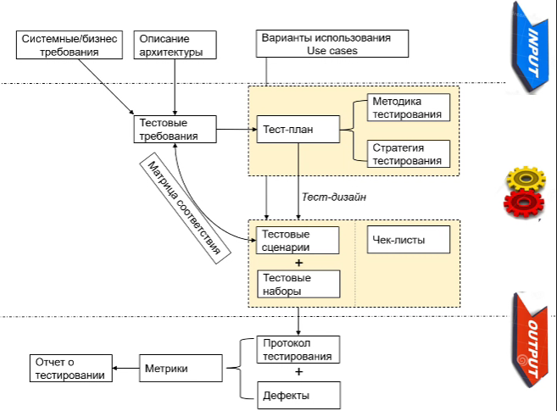

Тестовая стратегия
Это общий неочень детализированный план контроля качества ПО, охватывающий длительный период времени, главная цель которого, достижение и обеспечение высокого качества ПО
- Конкретная
- Прктическая
- Основательная

Стратегия велючает
- Типы тестов котроые нужно выполнять для данного функционала системы
- Описание необходимых подходов с точки зрения целей тестирования

Шар желаний
- Что за продукт?
- Приложение помогает людям\группам людей принимать важные решения
- Ключевые решения?
- Поменять алгоритм
- Люди используют его неверно
- Шар неверно определяет сценарий
- Шар не может обрабатывать сложные вопросы
- Как тестировать что бы минимизировать риски
- Понимать алгоритм

